Муниципальное бюджетное общеобразовательное учреждение
«Морская средняя общеобразовательная школа»
Городского округа Судак.

АРИФМЕТИЧЕСКАЯ

ПРОГРЕССИЯ

Разработка урока
9 класс
учитель АСАНОВА Н.Н

2017 г.

«Арифметическая прогрессия »

Задачи:
- Обобщить теоретические знания по изученной теме;
совершенствовать навыки нахождения n-го члена и суммы n - первых членов арифметической прогрессии с помощью формул;
- Развивать познавательный интерес учащихся, учить их видеть связь между математикой и окружающей жизнью;
развивать грамотную математическую речь; самостоятельность, дисциплинированность, умение высказывать свои мысли последовательно.
Тип урока: обобщающий.
Задачи учащихся на уроке:
- устранить пробелы в знаниях;
- подготовиться к успешному решению контрольной работы;
- применять знания в нестандартной ситуации (решение задач прикладного содержания).
Оборудование: карточки задания, презентация.

Ход урока.
Орг.момент, приветствие, пожелания.
Сегодня на уроке, ребята, вас ожидает много интересных заданий, новых открытий, а помощниками вам будут: внимание, находчивость, смекалка.
Вот сейчас мы и проверим вашу смекалку, находчивость и внимание ( разгадаем кроссворд). (Слайд 2)
- Как называется график квадратичной функции?
- Математическое предложение, справедливость которого доказывается.
- Упорядоченная пара чисел, задающая положение точки на плоскости.
- Наука, возникшая в глубокой древности в Вавилоне и Египте, а учащиеся начинают ее изучать с 7 класса.
- Линия на плоскости, задаваемая уравнением у =кх+в.
- Числовой промежуток.
- Предложение, принимаемое без доказательства.
- Результат сложения.
- Название второй координаты на плоскости.
- Французский математик 19 века, «отец» алгебры, юрист, разгадал шифр, применяемый испанцами в войне с французами, а нам помог в быстром решении квадратных уравнений.
( Слайд 3)
Закончился двадцатый век.
Куда стремится человек?
Изучен космос и моря,
Строенье звезд и вся земля.
Но математиков зовет
Известный лозунг

Вместе с вами мы будем двигаться только вперёд, т.к. слово «Прогрессио» в переводе с греческого языка означает движение вперёд.

С какой прогрессией вы уже знакомы? (Слайд 4)
Как можно сформулировать тему данного урока.
Учащиеся формулируют тему урока.

Тема нашего урока: «Арифметическая прогрессия»
(Открыли тетради и записали сегодняшнее число и тему урока.)
На уроке мы с вами повторим и обобщим все знания о арифметической прогрессии, повторим формулы, по решаем задачи на нахождение n-го члена и суммы n- первых членов арифметической прогрессии. Узнаем много интересного.
Ваша главная задача – быть внимательными, активными, находчивыми, а главное – трудолюбивыми, дисциплинированными и аккуратными.
Показать, что мы знаем и как умеем работать.
II. Проверка знаний учащимися фактического материала и умение раскрывать элементарные внешние связи в предметах и явлениях.
Учитель задает вопросы для беседы с целью проверки знаний теории учащимися.
1. Дайте определение арифметической прогрессии. Приведите пример.
( Слайд 6)
Ответ ученика: "Арифметической прогрессией называется числовая последовательность, каждый член которой, начиная со второго, равен предыдущему, сложенному с одним и тем же числом, разностью арифметической прогрессии - d".
Вывешивает на доску формулу:
Записывает на доске пример арифметической прогрессии.
2. Как проверить, является ли последовательность арифметической прогрессией?
Ответ ученика: "Если разность между последующим и предыдущим членами последовательности есть одно и тоже число, то это арифметическая прогрессия".

3. В чем заключается признак (характеристическое свойство) арифметической прогрессии?( Слайд7)
Ответ ученика: "Каждый член арифметической прогрессии, начиная со второго равен среднему арифметическому двух соседних с ним членов".
Вывешивает на доску рекуррентную формулу: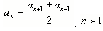
Проверьте: является ли последовательность арифметической прогрессией? И проверить верность записи примера ученика. (Слайд 8)
а) - 2, - 4, - 6, - 8, -10, ..., [Да].
б) - 13, - 3, 13, 23, :, [Нет]. Ученик объясняет свои выводы.
4. Каковы способы задания арифметической прогрессии?
Ответ ученика:
а) рекуррентной формулой 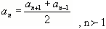
б) формулой n-го члена,
в) формулой вида , где k и b числа, n - номер N.
Все формулы вывешивает ученик на доску.
5. Напишите формулу n-ого члена арифметической прогрессии. (Слайд 9)
6.Формула суммы первых n -членов арифметической прогрессии.
(Слайд 10)

III. Математический диктант. (Слад 11,12)
Какая последовательность?
1) 2; 5; 8; 11;14; 17;…
2) 1; 6; 11; 20; 25;…
3) 5; 25; 35; 45; 55;…
4) –2; –4; – 6; – 8; …

IV. Выполнение заданий самостоятельно с последующей взаимопроверкой. (Слайд 13,14,15,16)

1) Дано: (а _{n} ) арифметическая прогрессия
а₁ = 5 d = 3
Найти: а₆ ; а₁₀.

2) Дано: (а _{n} ) арифметическая прогрессия
а₄ = 11 d = 2
Найти: а₁ .
3) Дано: (а n ) арифметическая прогрессия
а₄=12,5; а₆=17,5
Найти: а₅

Физминутка: математический анекдот:
Однажды Шерлок Холмс и его неизменный спутник Ватсон отправились в путешествие на воздушном шаре. Сильный ветер погнал их шар в неизвестном направлении. Затем ветер несколько унялся, и они приземлились в пустынной и загадочной местности.
Вскоре, однако, они заметили приближающегося к ним человека.
- Не могли бы вы хотя бы приблизительно. Сказать нам. Где мы находимся? – спросил его Холмс.
Человек задумался на некоторое время и затем ответил:
- Почему приблизительно? Я могу ответить абсолютно точно. Вы находитесь в гондоле воздушного шара.
Очередной порыв ветра понёс шар дальше в неизвестном направлении.
- Чёрт бы побрал этих математиков! – раздражённо проговорил Шерлок Холмс.
- А почему Вы считаете, что этот человек был математиком? – как всегда удивился Ватсон.
- Ну, во–первых, прежде чем ответить, он подумал. А во–вторых, его ответ был абсолютно точен и абсолютно бесполезен для нас.

IV.Вы выпускной класс и вам в этом году сдавать гос. экзамены, поэтому давайте решим задание, которое встречается на экзаменах. (Слайд 17)

1. Найдите сумму первых двадцати членов арифметической прогрессии(с_{n}),если
с₇=18,5 и с₁₇= - 26,5.
Решение:

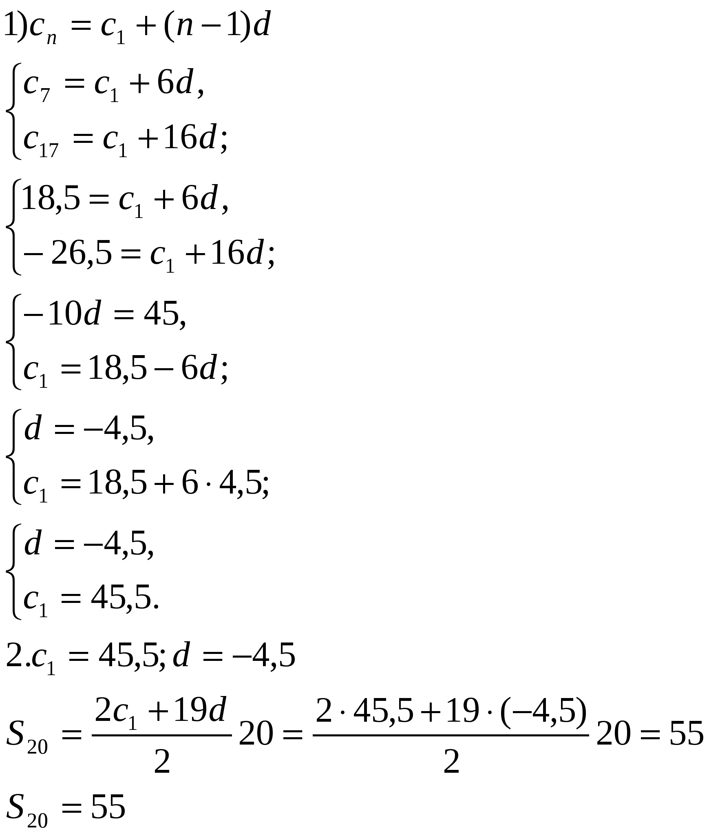

Ответ: 55.
2. Решите задание с учебника стр.159 № 613.

V. Самостоятельная работа. (Слайд 18,19,20)

1)Дано: (а _{n} ), а₁ = – 3, а₂ = 4. Найти: а₁₆ – ?
2)Дано: (а _{n} ), а₂₁ = – 44, а₂₂ = – 42.Найти: d - ?
3)Дано: (а _{n} ), а₁ = 28, а₂₁ = 4. Найти: d - ?
4) Дано: (а _{n} ), а₇ = 16, а₉ = 30.Найти: а₈ –?
5)Найдите сумму первых девяти членов арифметической прогрессии:
- 22; -20;-17; …..
VI.Рассмотрим прогрессии в жизни и быту. ( Работа в группах) (Слайд 21)
(Дети решают задачи, потом проверяем, и один уч-ся с каждой группы идёт в другие группы и расказывает как решена задача
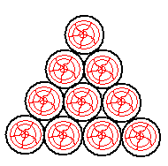
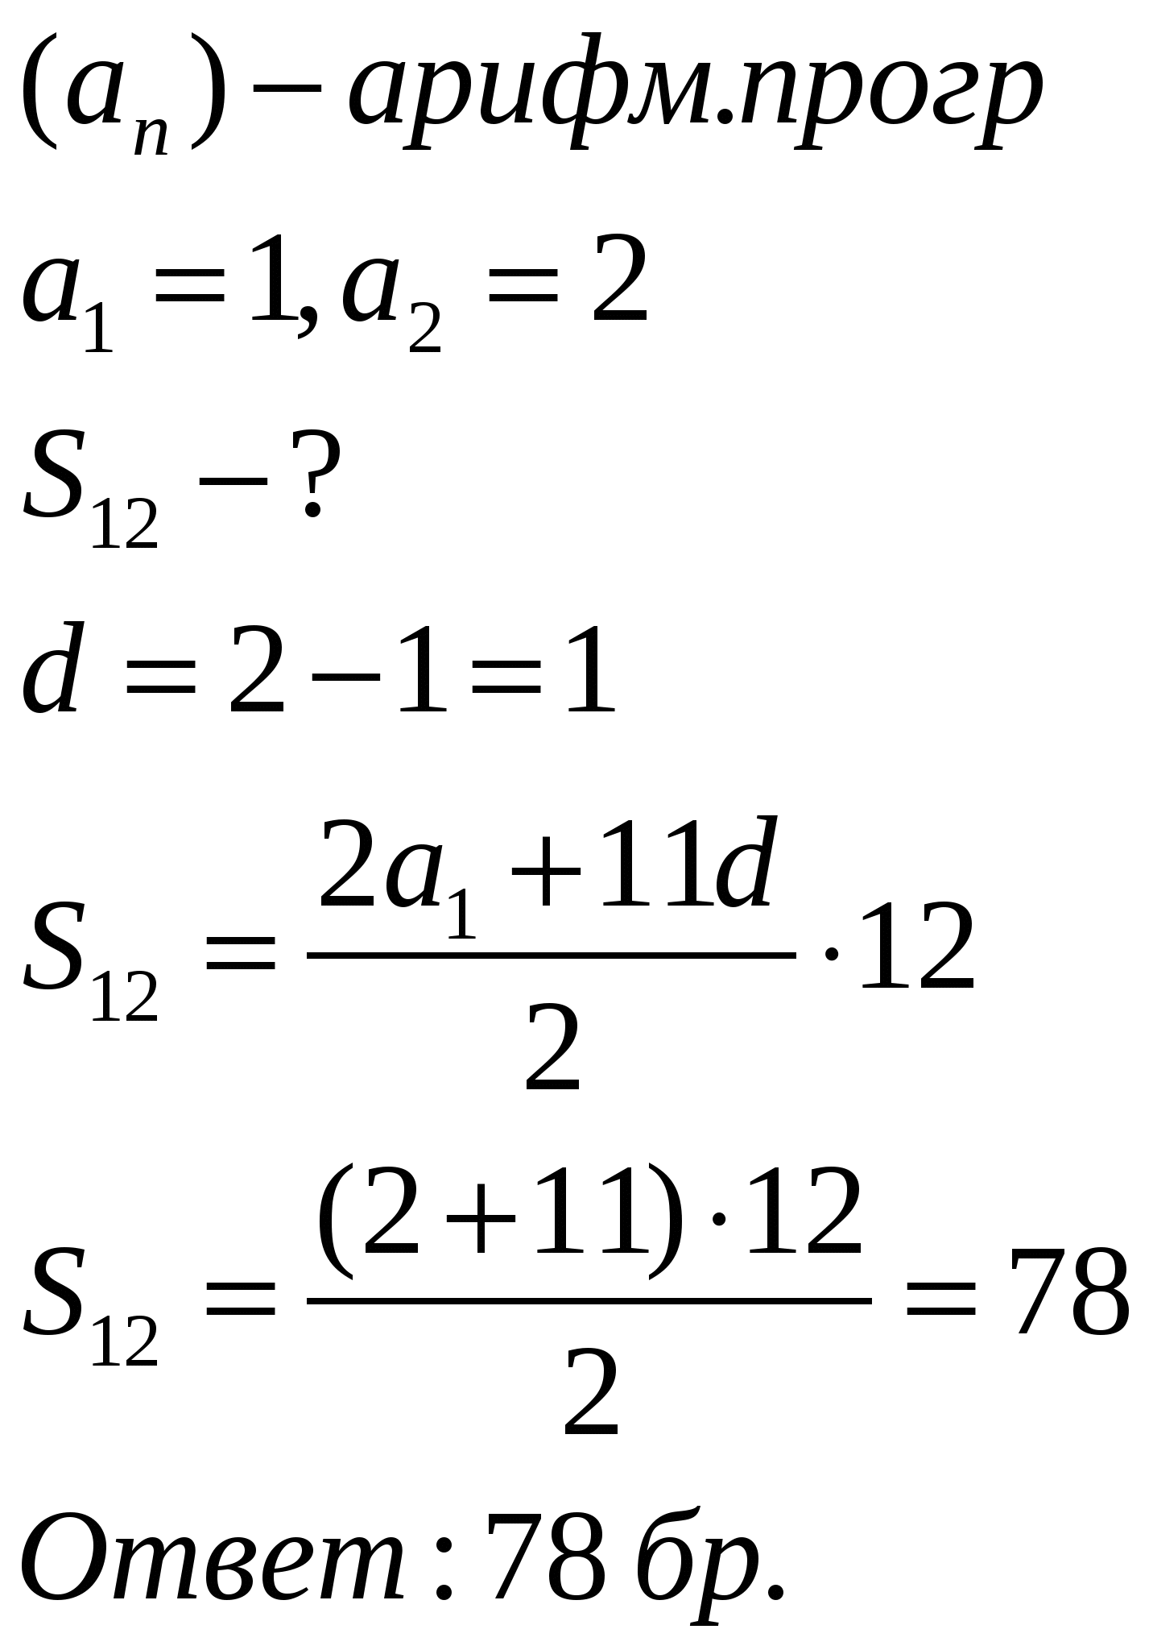
Задача 1: При хранении бревен строевого леса их укладывают как показано на рисунке. Сколько брёвен находится в одной кладке, если в ее основании положено 12 бревен?

Задача 2.
В сборнике по подготовке к экзамену 240 задач. Ученик планирует начать их решать 2 мая, а закончить 16 мая, решая каждый день на две задачи больше, чем в предыдущий день. Сколько задач ученик запланировал решить 12 мая?
Дано: а₁₅=240
d=2
Найти: а₁
Решение: 240 =1/2 (2а₁+2*14)*15
240:15=а₁+14
а₁=2 ; а₁₁=2+2*10=22
Ответ: 22 задачи
Задача 3
В амфитеатре расположено 10 рядов, причем в каждом следующем ряду на 20 мест больше чем в предыдущем, а в последнем ряду 280 мест. Сколько человек вмещает амфитеатр.
Дано:
(а_{n}) – арифм. прогрессия
а₁₀=280, d = 20
Найти: S₁₀ - ?
Решение: 280=а₁+20*(10-1)
а₁=280-20*9=100
S₁₀=1/2*(100+280)*10=1900

Ответ: 1900 человек.

Задача 4
Курс воздушных ванн начинают с 15 мин. в первый день и увеличивают время этой процедуры в каждый следующий день на 10 минут. Сколько дней следует принимать ванны в указанном режиме, чтобы достичь их максимальной продолжительности 1 час 45 минут?
Дано: арифметическая прогрессия, мин, мин,
Найти:
Решение:
Ответ: 10 дней следует принимать ванны.
VII. Итог урока.
- В течение урока мы повторили основные формулы арифметической прогрессии.
Показывали применение этих формул в стандартных и нестандартных ситуациях, тем самым вели подготовку к контрольной работе и успешной сдачи итоговой аттестации.

VIII. Домашнее задание. (Слайд 22)
- Учебник стр.159 № 614, 617
- Учить формулы

(Слайд 23)

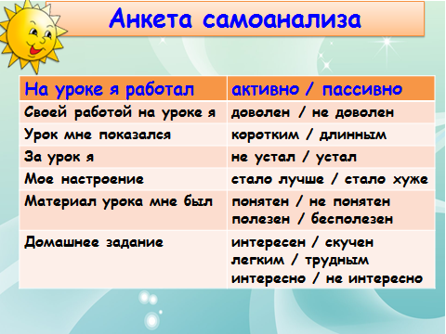

( Слайд 24)
"Да, путь познания не гладок,
Но знаем мы со школьных лет,
Загадок больше, чем разгадок
И поискам предела нет".

1группа

1. В арифметической прогрессии (а_{n}): 15; 11; 7;… разность d=?
2. а₁= - 4; d=3. Найдите а₂₀.
3. а₁= - 3; d=7. Найдите S₇.

2 группа

1.а₇=21; а₉=29. Найдите d; а₁.
2. а₁= - 3; d=7. Найдите S₇.

3. В арифметической прогрессии
(а_{n}): 12; 9; 6;…разность d=?

3 группа

- а₁=5; d=-7. Найдите а30
- а₇=22; а₉=32. Найдите d; а₁.
- а₁= - 2; d=9. Найдите S₇.

4 группа
1. а₁= - 4; d=3. Найдите а₂₀.
2. а₁=5; d=-7. Найдите а30.
3. (а_{n}): 5; 2; -1; -4;… арифметическая прогрессия. Найдите S₂₀.

